

Лапина Е.Л., Гаранина И.М.

**Проект**

**ПРИРОДА РОДНОГО КРАЯ**

**Проект «Природа родного края» (подготовительная группа)**

**Тип проекта:** исследовательско – творческий, долгосрочный.

**Продолжительность**: 1 год.

**Участники проекта:** воспитанники, педагоги, родители.

**Объект:** процесс воспитания экологической культуры дошкольников.

**Предмет:** система работы по воспитанию экологической культуры в ходе ознакомления с экологией родного края.

**Гипотеза проекта** заключается в том, что если целенаправленно знакомить детей, 5-7лет, с животным и растительным миром родного края, то это будет способствовать формированию основ экологической культуры дошкольников.

**Проблема:**

Экологическое воспитание и образование детей – чрезвычайно актуальная проблема настоящего времени.

Экологическое воспитание значимо с позиции личностного развития ребенка – правильно организованное, систематически осуществляемое в образовательных учреждениях под руководством людей, обладающих экологической культурой, оно оказывает интенсивное влияние на его ум, чувство, волю.

**Актуальность**.

Природа нашего края уникальна, она имеет свои особенности: красоту, необычные явления, хранит свои тайны и чудеса. С незапамятных времён человечество ценит природу и видит в ней не только свою кормилицу, но и мудрую воспитательницу и наставницу.

Для чего необходимо изучать природу родного края?

Многие великие мыслители и педагоги писали о том, что развитие ребёнка в первые годы жизни в значительной степени зависит от природного окружения. Бесконечно разнообразный мир природы пробуждает у детей живой интерес, любознательность, побуждает их к игре, труду, художественной деятельности. Однако, при самостоятельном общении с природой, далеко не всё может быть правильно понято детьми, а так же не всегда при этом формируется правильное отношение к растениям и животным. Это приводит к уничтожению полезных насекомых, животных, птиц, исчезновению редких видов растений и отрицательно действует на психику детей, ожесточает их. Ввести ребёнка в мир природы, сформировать реалистические представления – знания о её объектах и явлениях, воспитать способность видеть красоту родной природы, любовь, бережное и заботливое отношение к ней – важнейшая задача дошкольного образования.

Исправить имеющиеся неправильные представления значительно труднее, чем образовать новые, правильные. Вот почему очень важно, чтобы дети уже в дошкольном возрасте получили важные сведения о родной природе.

Проект, направлен, на формирование экологического сознания и обогащения знаний детей старшего дошкольного возраста о природе родного края, с учетом ведущих принципов краеведения и системности, с учетом регионального компонента позволит совершенствовать экологическую работу в старшем дошкольном возрасте. Знание детей приблизятся к системным. Дети проявят устойчивый, познавательный интерес к познанию природы нашего края. Смогут прогнозировать негативные воздействия человека. Проявят чувства гордости и восхищения малой Родиной. Данный проект решит задачи воспитания маленького гражданина не равнодушного к проблемам региона.

**Цель проекта:** формирование знаний детей 6 – 7 лет о природе родного края, через экологическое воспитание.

**Задачи образовательной деятельности с детьми:**

*Воспитательные задачи:*

- Воспитывать любовь к природе родного края, восприятие её красоты и многообразия.

- Воспитывать потребность в доброжелательных отношениях друг другу во время совместной проектной деятельности.

*Развивающие задачи:*

- Развивать познавательный интерес к миру природы родного края, умение отражать это в художественно-продуктивной деятельности.

- Развивать любознательность, творческие способности, познавательную активность.

*Обучающие задачи:*

- Расширять и систематизировать знания о природном мире родного края .

- Обогащать у детей представления о ценности природы и правилах поведения в ней.

**Методы и формы работы.**

**Методы**: наглядный, словесный, практический, игровой.

**Формы работы с детьми:**

1 Игровая деятельность.

2 Непосредственно образовательная деятельность

3 Этические, ситуативные беседы.

4 Чтение художественной литературы и заучивание стихов.

5 Рассматривание альбомов экологической тематики.

6 Просмотр мультипликационных фильмов, презентаций о природе.

**Ожидаемые результаты проекта:**

Расширение знаний о растительном и животном мире нашего округа.

Сформировано стремление у детей к исследованию объектов природы.

Умеют вести наблюдения за отдельными объектами природы, проводить простейшие исследования (сравнения) некоторых видов растений.

Развитие у детей любознательности, творческих способностей, познавательной активности, коммуникативных навыков.

Будут бережно относиться к природе, овладеют навыками экологически безопасного поведения в природе.

**Литература:**

1. Серебрякова Т. А. Экологическое образование в дошкольном возрасте – М., 2008.
2. Н. Е. Веракса, Т. С. Комарова, М. А. Васильева. От рождения до школы – М. Мозаика – Синтез, 2016
3. Ознакомление с природой в детском саду. Подготовительная групп. – М. Мозаика – Синтез, 2017
4. И. А. Лыкова, Н. А. Рыжова. Интеграция эстетического и экологического образования в детском саду. М – Издательский дом «Цветной мир», 2012
5. А. А. Русинов, Н. В. Русинова Млекопитающие национального парка «Плещеево озеро»/Яросл.гос.ун-т. Ярославль, 2018
6. Национальный парк «Плещеево озеро». Фотоальбом. – М. АСТ – ПРЕСС ШКОЛА, 2018

План

**СЕНТЯБРЬ «Дары природы»**

1. Подбор демонстрационного материала
2. Составление картотек
3. Беседа о ягодах и грибах
4. Лепка «Корзина с грибами»
5. Дид.игра «Съедобное-несъедобное»
6. СРИ «Магазин»
7. Рисование «Мухомор», «На лесной полянке выросли грибы»
8. Чтение Сутеев «Под грибом», Н.Алиев «**Гриб-волшебник», Е.Трутнева «Грибы»**
9. **Папка-передвижка «Съедобные и несъедобные грибы»**
10. **Памятка «Профилактика отравлений грибами»**
11. **Составление описательных рассказов о грибах и ягодах**

**ОКТЯБРЬ «Лес и его обитатели»**

1. Беседы:

* «Правила поведения в лесу»
* «4 октября международный день защиты животных»
* «Знакомство с профессией лесника»

1. Рассматривание картин о лесе
2. Рисование «Лес словно терем расписной»
3. Выставка рисунков с родителями «Берегите животных»
4. Чтение К.Твардовского «Лес осенью», Серова «Зеленая страна»
5. Поделки из природного материала
6. Наблюдение за деревьями в осенний период

**НОЯБРЬ «Птицы»**

1. Беседы:

* «Птицы Ярославской области»
* «Наши помощники – птицы»

1. Чтение Ульянов «Снегири», Кондрашенко «Следы на снегу»
2. Наблюдение за птицами
3. Экол.дид.иры «Что за птица», «Чья, чье, чей», «Мяч передай, **птиц называй»**
4. Конкурс «Кормушки»
5. Фотоотчет «Как мы птицам помогаем»
6. Заучивание стихотворения А.Фета «Ласточки пропали
7. Аппликация «Журавли»
8. Развлечение «Синичкин день»
9. Изготовление съедобных кормушек для птиц

**ДЕКАБРЬ «Животный мир зимой»**

1. Беседы:

* «Как животные зимой переносят холода и добывают себе корм»
* «Какие животные не впадают в спячку»

1. Чтение Соколов-Микитов «Зима в лесу», русская народная сказка «Лисичка- сестричка и серый волк», Пришвин «Лисичкин хлеб»
2. СРИ «Ветеринарная лечебница»
3. Дид.игра «У кого какой дом», «Угадай кто я»
4. Подвижная игра «Хитрая лиса», «Охотник и зайцы»
5. Дидакт.игры «Кто где живет», «У кого кто»

**ЯНВАРЬ «Огород на подоконнике»**

1. Беседа «О пользе лука»
2. Посадки на подоконнике
3. Наблюдение и уход за посадками

**ФЕВРАЛЬ «Деревья»**

1. Беседа «О деревьях Ярославской области»
2. Д/И «С какой ветки детки», «Дерево – куст»

**МАРТ «Насекомые»**

1. Беседы:

* «В чем польза насекомых»
* «Опасные насекомые»
* «Насекомые Ярославской области»

1. Рисование «Удивительные насекомые»
2. Дид.игры «Четвертый лишний», «Узнай чье крылышко», «Собери признак»(какая, какой?)

**АПРЕЛЬ «Рыбы»**

1. Беседы:

* «Значение воды в жизни всего живого»
* «О рыбах Ярославской области»

1. Подв.игры « Рыбаки и рыбки», «Море волнуется»
2. Чтение Бальмонт «Росинка», Токмакова «Ручей», «Туман», С. Маршак «Ледоход»
3. Рисование «Рыбки играют, рыбки сверкают»

**МАЙ « Растительный мир Ярославской области»**

1. Беседы:

* « Сезонные изменения в природе с приходом весны»
* «Весенние цветы»
* «Царство растений Ярославской области»

1. Чтение В.Бианки «Три весны», Соколов-Микитов «Весна в лесу», Сутеев «Весна»
2. Дид.игры «Найди растение», «Четвертый лишний», «Найди растение по названию»
3. Рисование «Рисуем красивые цветы»
4. СРИ «Пожарные»

Вывод

Работая над проектом, мы увидели, что у детей преобладает эмоционально-положительное отношение к родной природе, они хорошо ориентируются в мире животных, птиц и растениях, овладели некоторыми правилами поведения в природе.

Дети проявляли любознательность и интерес по отношению к родной природе, их интересует, почему природа родного края устроена, именно так, дети стали обращать внимание на эстетическую среду природы.

С удовольствием включались в проектную деятельность, связанную с познанием родной природы.

Отражали свои впечатления о родной природе в предпочитаемой де­ятельности: рассказывали, изображали, воплощали образы в играх и т. д.

Считаем, что применение экологических проектов позволяет не только сформировать осознанно правильное отношение к природе и экологическую культуру, но и дает уникальную возможность создать живую творческую атмосферу деятельности, стимулировать развитие творческого потенциала, влиять на развитие нравственных качеств дошкольника, тем самым формировать активную жизненную позицию, которая в дальнейшем определит грамотное отношение воспитанников ко всему окружающему.

Таким образом, создание эколого-развивающей среды в детском саду – это непрерывный педагогический процесс, который позволяет познакомить детей с родной природой, научить бережно относиться к ней, учить помогать природе оставаться прежней. А использование метода проекта играет важную роль в развитии познавательной активности детей, в социализации личности дошкольников.

Ведь цель экологического воспитания – формирование человека нового типа с новым экологическим мышлением, способного осознавать последствия своих действий по отношению к окружающей среде и умеющего жить в относительной гармонии с природой. Уже в старшем возрасте дети без особых усилий усваивают комплекс экологических знаний, если знания преподносятся в доступной, увлекательной форме и если учитывается интерес ребёнка к природным явлениям.

Любое воспитание, будь то экологическое, эстетическое, нравственное, должно быть воспитанием сердца, которое и рождает чувства, мысли и поступки. Об этом говорят все великие педагоги мира. Сердце есть источник человечности в человеке. «Годы детства – это, прежде всего воспитание сердца» – писал В. Сухомлинский. Экологическое воспитание дошкольников без воспитания сердца невозможно. И срок для этого отпущен небольшой – семь лет, дальше это сделать будет крайне трудно. Всем людям необходимо бережно относиться к растениям, охранять животных. Любить свой край, любить природу!

Был подобран демонстрационный материал

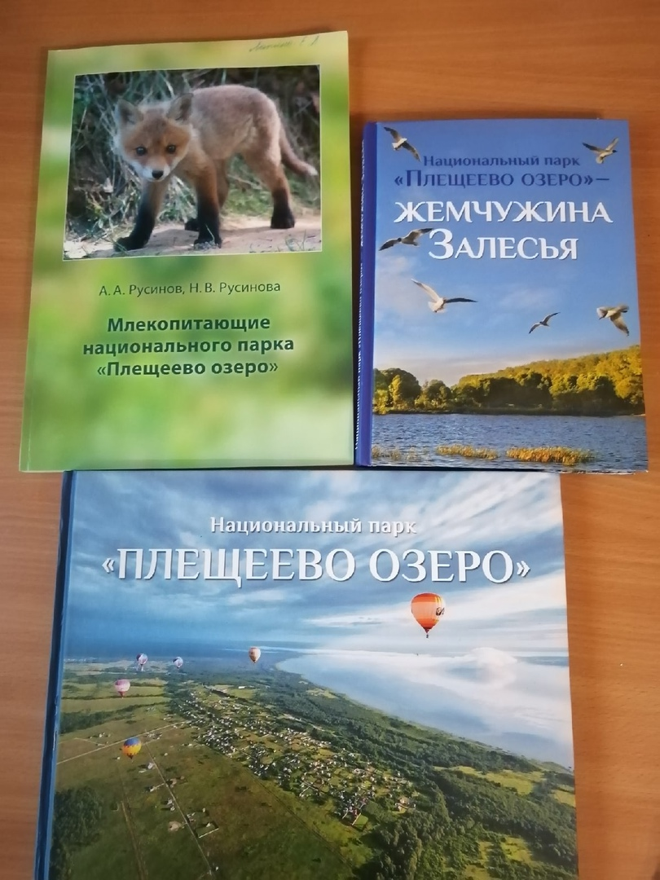

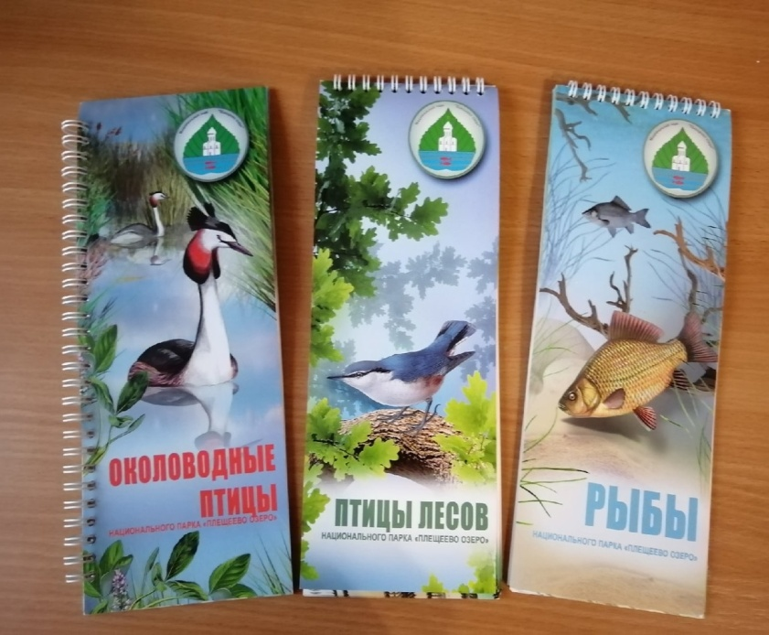 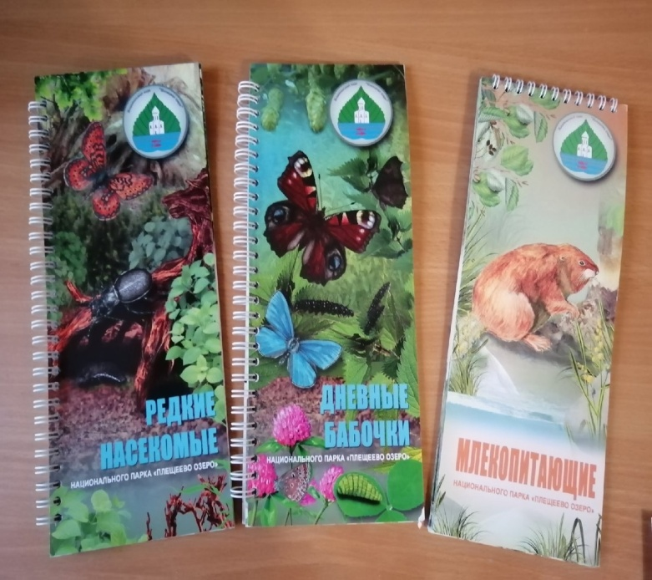 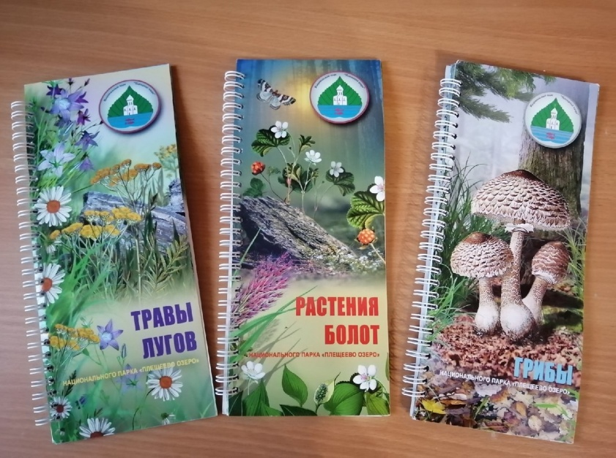 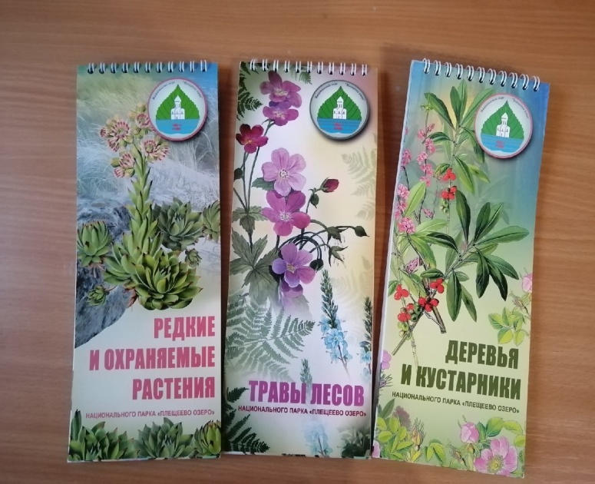

С детьми проводили много бесед

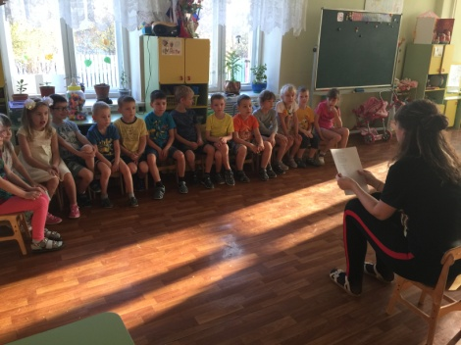 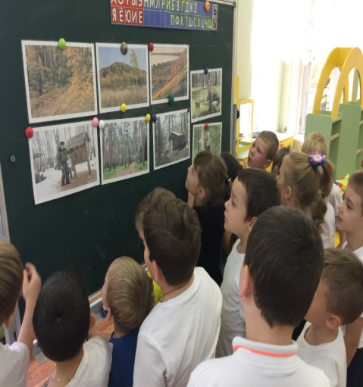

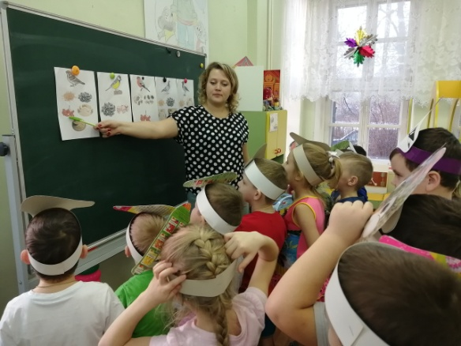 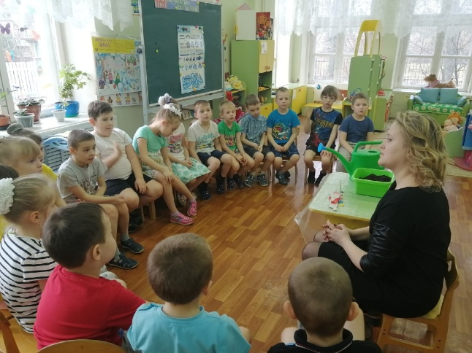

Лепили, рисовали, делали аппликации

|  |  |
| --- | --- |
| C:\Users\Елена\Desktop\подготовительная группа\годовой проект\IMG_8453.JPG | C:\Users\Елена\Desktop\подготовительная группа\годовой проект\IMG_8552.JPG |
| C:\Users\Елена\Desktop\подготовительная группа\годовой проект\IMG_8557.JPG | https://sun9-71.userapi.com/c856120/v856120830/197125/sk5NMe-griY.jpg |
| https://sun9-9.userapi.com/c857616/v857616898/e256e/P8yul4dcZL0.jpg | C:\Users\Елена\Desktop\подготовительная группа\годовой проект\IMG_8543.JPG |

Оформляли стенды «День защиты животных» и «Синичкин день»

|  |  |
| --- | --- |
| https://sun9-47.userapi.com/c858224/v858224898/e142e/YkmzolIjLuY.jpg | https://sun1-95.userapi.com/D7MG3D39KEKU-nQlKLm-sKa3QKh8N7mNlOfhHw/Ol2YvWOGLBY.jpg |

Наблюдали и помогали птицам в холодное время года

|  |  |
| --- | --- |
| https://sun1-92.userapi.com/yF_xaTmXg77povGSQkDBhxCCO_aTq_EpXduUVw/p5TzGYGwnWE.jpg | https://sun1-91.userapi.com/y4meuflVW0GjD3EUj-X7K8sSdhyfLyOpOig8Ww/fuGxHBWYLmA.jpg |
| https://sun9-16.userapi.com/c853624/v853624898/161b03/XYhM-Qspv2s.jpg | C:\Users\Елена\Desktop\выходные\6sihAVwro0E.jpg |

|  |  |
| --- | --- |
| https://sun1-84.userapi.com/XMSgXHdgkHNnNRER48LGRP373s405PmmG8Njgg/Nf3J60o7_m8.jpg | https://sun1-17.userapi.com/vcQ4ay3EDDly2ciZDLGdBtvm631ScRdxSvrZsg/Rx_OGV0JpDg.jpg |

Создали свой огород на подоконнике

|  |  |  |  |
| --- | --- | --- | --- |
| https://sun1-19.userapi.com/rBMzh9c-_dOK8xaWCMwV6hoOEo44JD11TDiHyQ/C5Fq2QRIHIk.jpg | | https://sun1-90.userapi.com/1XkQQo84OyM4YjlMiNKRDXrnL-Cy9WgkuQypNA/AlVFuSwWZC0.jpg | |
| https://sun1-92.userapi.com/Wu9o8Y1WwYg48qIN85yBvWJDJeEfSmruK_n56g/ETfYCnmF5CI.jpg | |

Играли в подвижные, настольные и СРИ

|  |  |
| --- | --- |
| C:\Users\Елена\Desktop\подготовительная группа\годовой проект\IMG_9789.JPG | https://sun9-21.userapi.com/c857616/v857616898/e24fe/Vm6cX3WQYOE.jpg |

|  |  |
| --- | --- |
| C:\Users\Елена\Desktop\подготовительная группа\годовой проект\IMG_9817.JPG | C:\Users\Елена\Desktop\подготовительная группа\годовой проект\IMG_9802.JPG |
| C:\Users\Елена\Desktop\подготовительная группа\годовой проект\IMG_5580.JPG | https://sun9-39.userapi.com/c858216/v858216830/12a31b/9omOYg5eDRI.jpg |

